รายงานผลการปฏิบัติงาน รด.จิตอาสา / รด.บริจาคโลหิต ประจำเดือน ต.ค. ๖๙
หน่วย : นฝ.นศท.มทบ.28
ลำดับ | ว/ด/ป | กิจกรรม | ผลการปฏิบัติ | ประเภทกิจกรรม | ผู้เข้าร่วมกิจกรรม |  | หมายเหตุ
 |  |  |  |  | นศท. | ปชช. | หมายเหตุ
๑. | ๘ ต.ค. ๖๙ | จิตอาสา | เมื่อวันที่ ๘ ต.ค. ๖๙ นฝ.นศท.มทบ.๒๘ จัดกำลัง รด.จิตอาสา เข้าร่วมกิจกรรมโครงการ "รด.จิตอาสา" เพื่อช่วยเหลือโรงพยาบาลในพื้นที่รับผิดชอบ อำนวยความสะดวกแก่ผู้ป่วยและประชาชนที่มาใช้บริการ ช่วยเหลืองานด้านธุรการ และสนับสนุนภารกิจต่าง ๆ ของโรงพยาบาล ภายใต้การกำกับดูแลของเจ้าหน้าที่ ณ โรงพยาบาลค่ายศรีสองรัก อ.เมือง จ.เลย | ช่วยเหลือสังคม | - | -
๒. | ๙ ต.ค. ๖๙ | จิตอาสา | เมื่อวันที่ ๙ ต.ค. ๖๙ นฝ.นศท.มทบ.๒๘ จัด รด.จิตอาสา เข้าร่วมโครงการ "รด.จิตอาสาพัฒนา เพื่อช่วยเหลือโรงพยาบาลในพื้นที่รับผิดชอบ" อำนวยความสะดวกแก่ผู้ป่วยและประชาชน ช่วยเหลืองานด้านธุรการ และสนับสนุนภารกิจของโรงพยาบาลตามความเหมาะสม ภายใต้การประสานและการควบคุมของเจ้าหน้าที่โรงพยาบาล ณ โรงพยาบาลเลย อ.เมือง จ.เลย | จิตอาสาพัฒนา | - | -
๓. | ๑๕ ต.ค. ๖๙ | จิตอาสา | เมื่อวันที่ ๑๕ ต.ค. ๖๙ รร.เลยพิทยาคม อ.เมือง จ.เลย ประกอบด้วย นศท.จิตอาสา เข้าร่วมโครงการ "รด.จิตอาสาพัฒนา เพื่อช่วยเหลือโรงพยาบาลในพื้นที่รับผิดชอบ" อำนวยความสะดวกแก่ผู้ป่วยและประชาชน ช่วยเหลืองานด้านธุรการ และสนับสนุนภารกิจของโรงพยาบาลตามความเหมาะสม ภายใต้การประสานและการควบคุมของเจ้าหน้าที่โรงพยาบาล ณ โรงพยาบาลค่ายศรีสองรัก อ.เมือง จ.เลย | จิตอาสาพัฒนา | - | -

ตรวจถูกต้อง
พ.ต.
(ชัยณรงค์ ประหยัดทรัพย์)
ผู้ฝึก นฝ.นศท.มทบ.28 ปฏิบัติหน้าที่
น.กร.นฝ.นศท.มทบ.28

ภาคผนวก : รูปภาพกิจกรรมการปฏิบัติงาน นศท.จิตอาสา
เดือน ต.ค. 69
ภาพกิจกรรมที่ 1 นศท.จิตอาสา ร่วมกิจกรรม รด.จิตอาสา อำนวยความสะดวกแก่ผู้ป่วยและประชาชน และสนับสนุนภารกิจของโรงพยาบาล ณ โรงพยาบาลค่ายศรีสองรัก
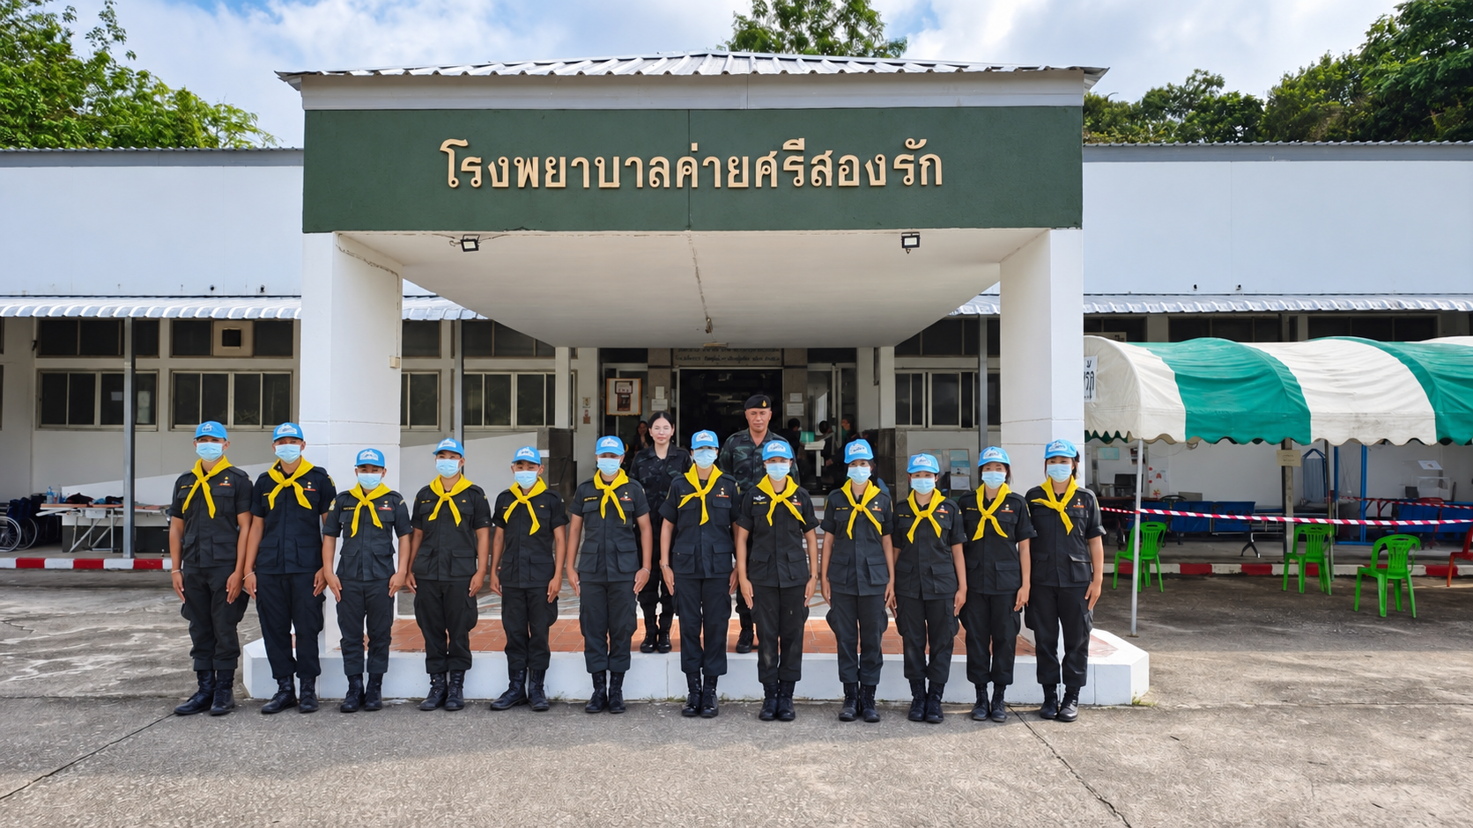 | 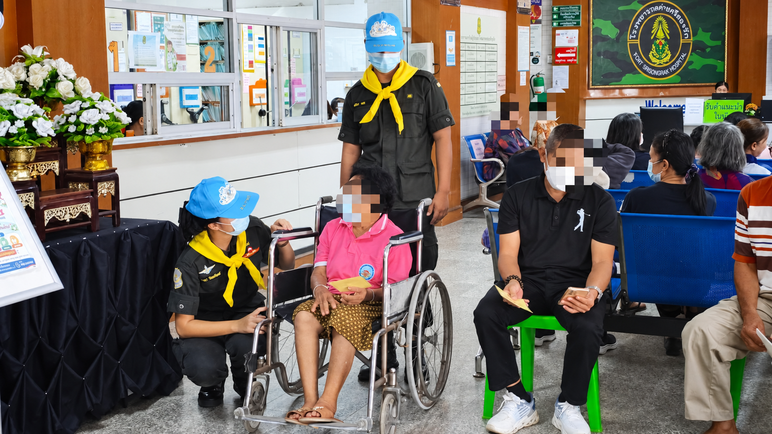 | 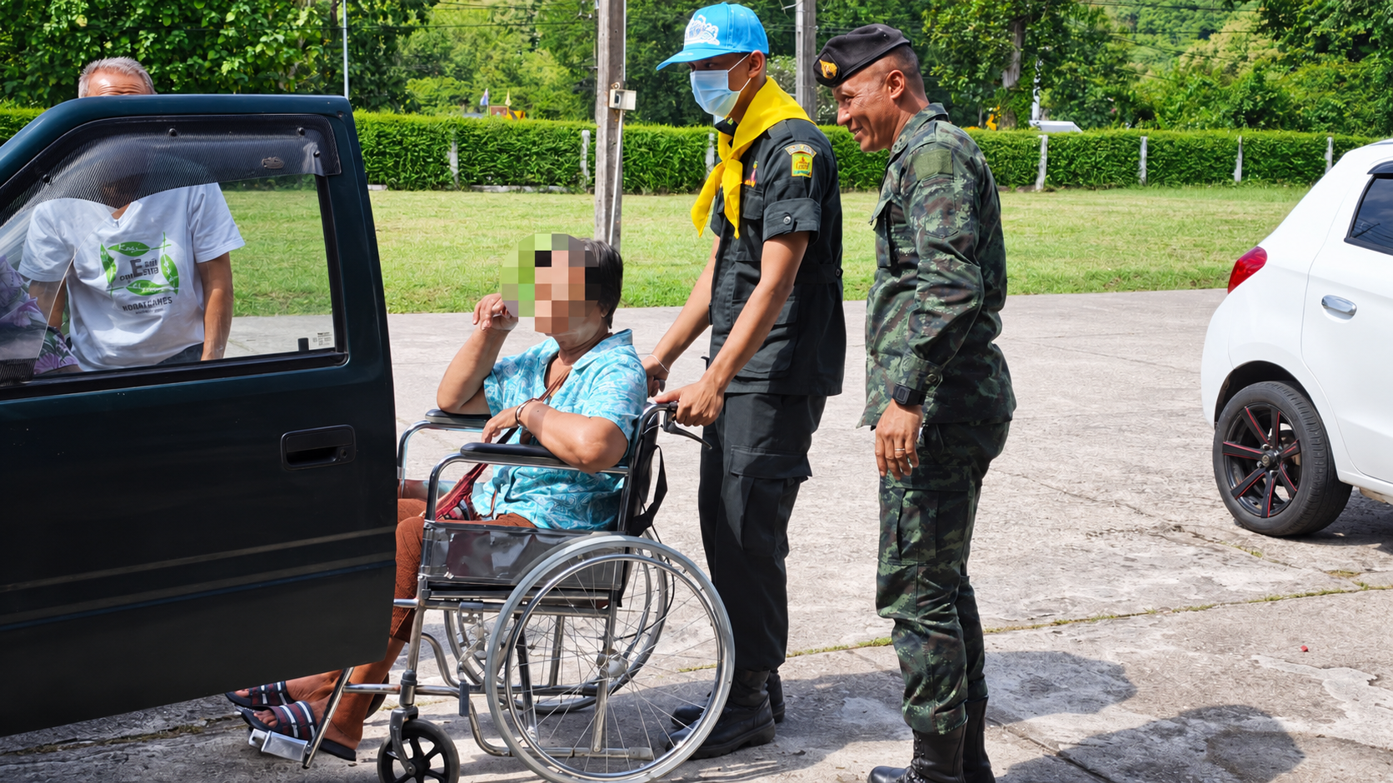 | 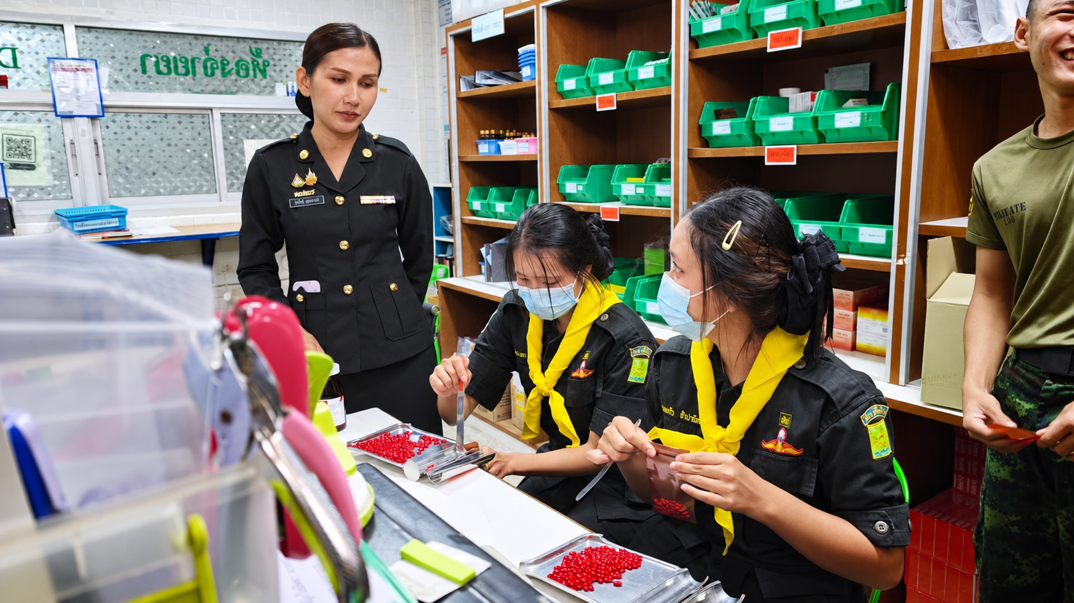
ภาพกิจกรรมที่ 2 นศท.จิตอาสา ร่วมโครงการ รด.จิตอาสาพัฒนา เพื่อช่วยเหลือโรงพยาบาลในพื้นที่รับผิดชอบ ณ โรงพยาบาลเลย
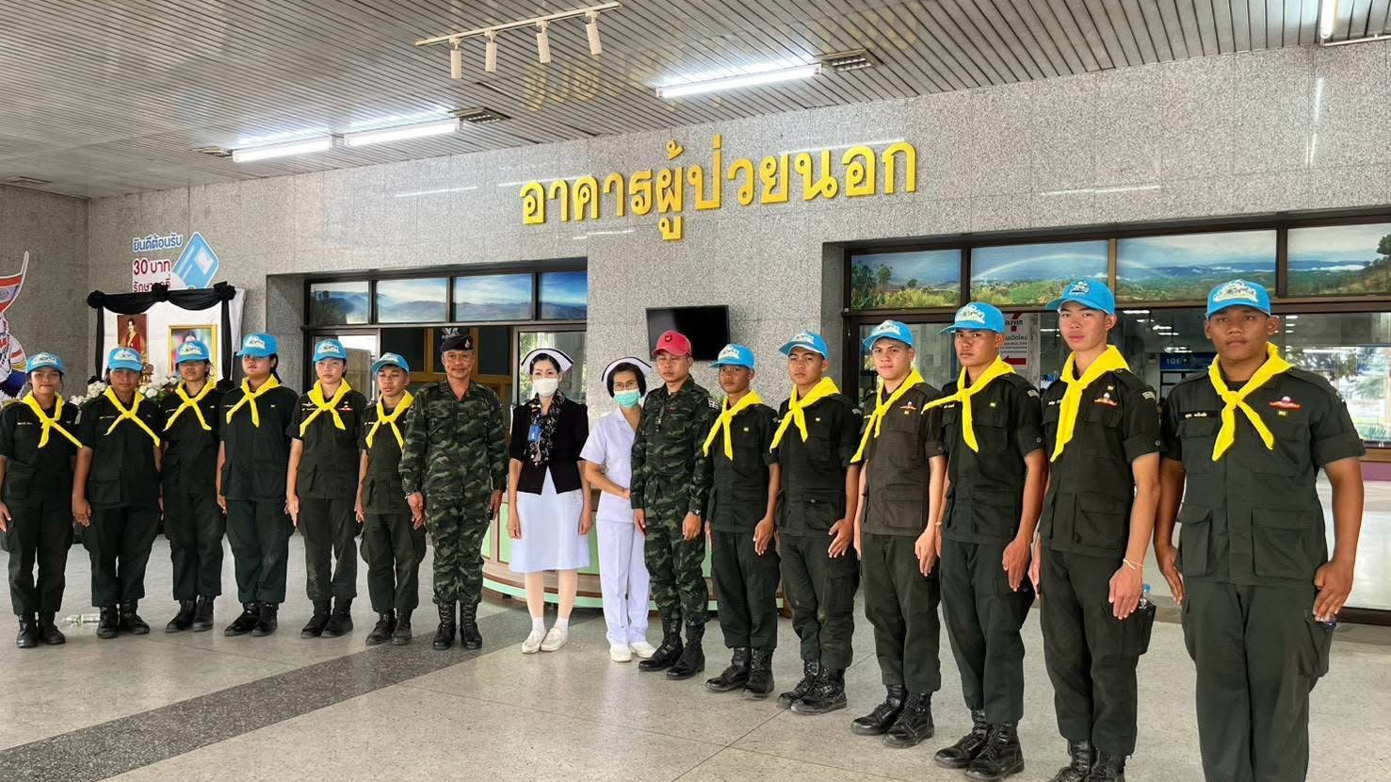 | 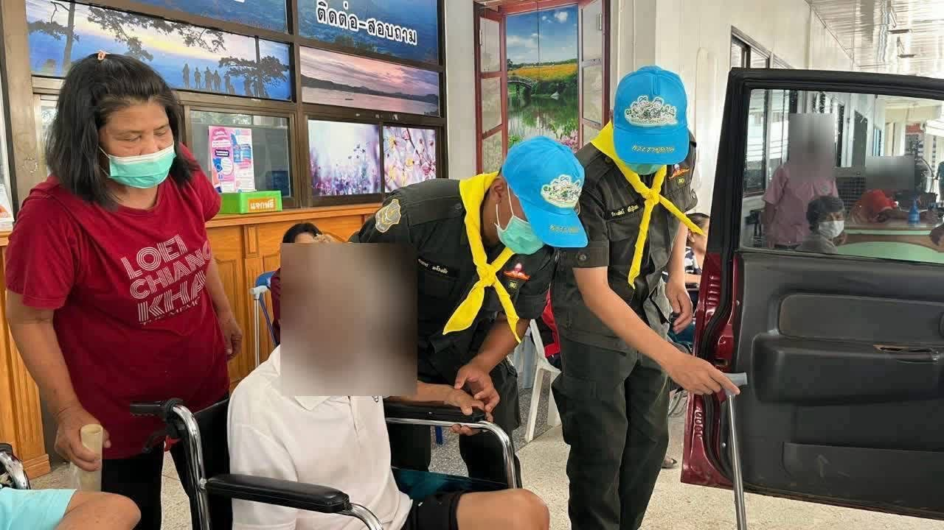 | 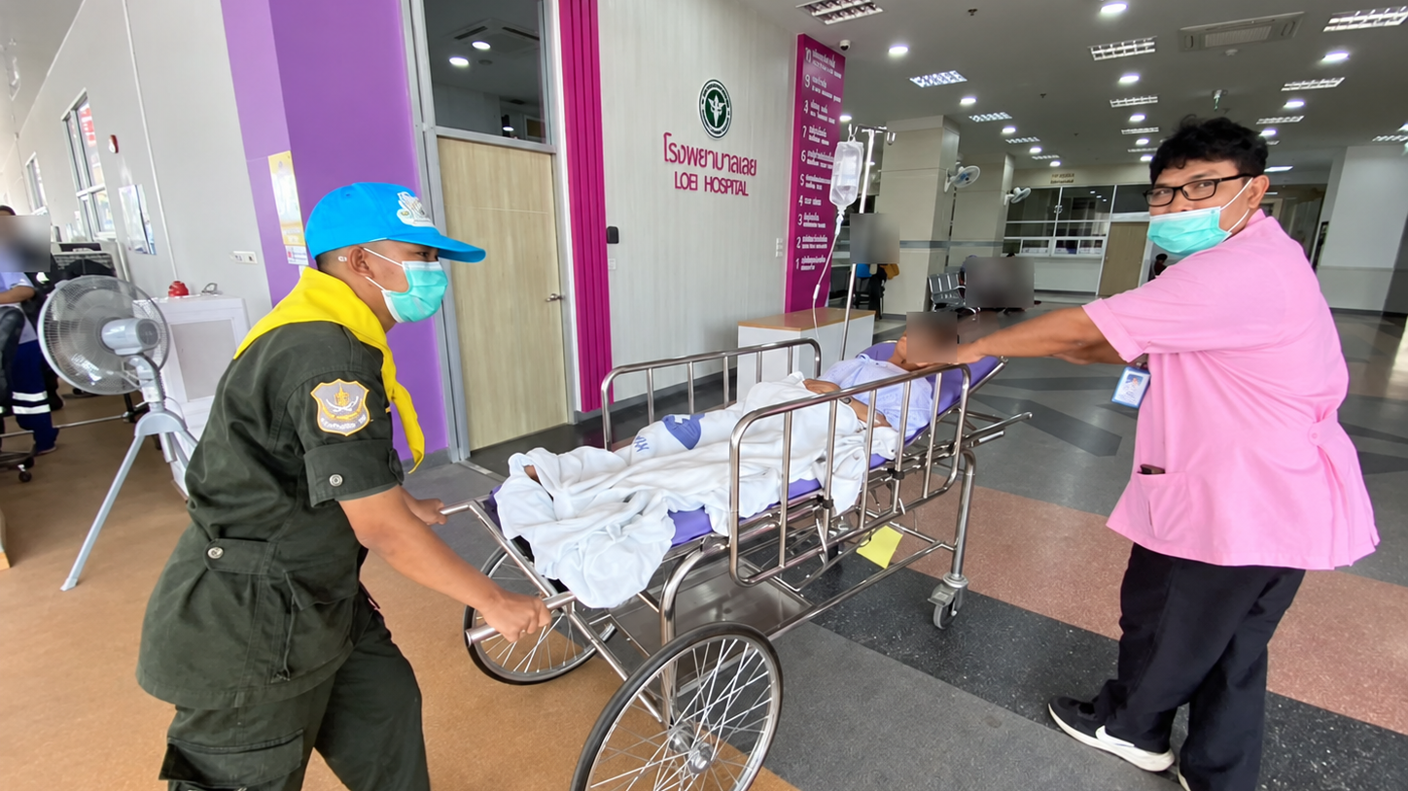 | 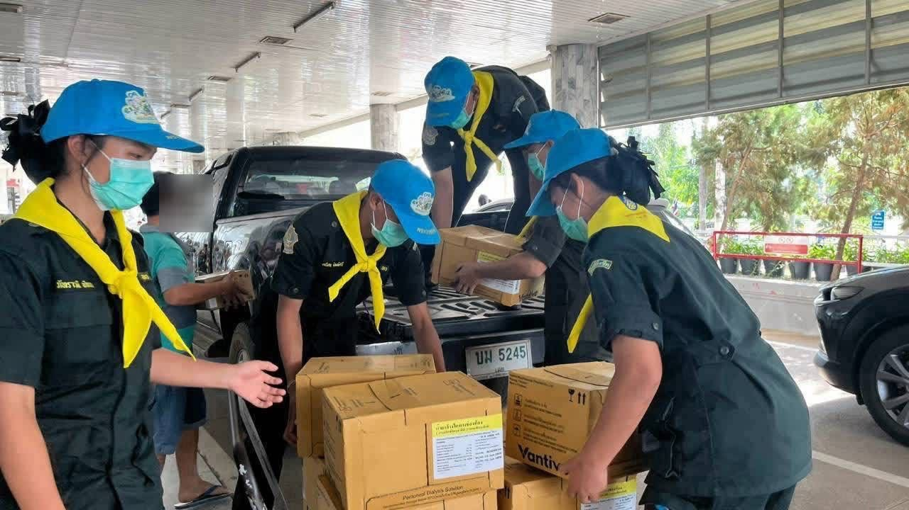
ภาคผนวก : รูปภาพกิจกรรมการปฏิบัติงาน นศท.จิตอาสา
เดือน ต.ค. 69
ภาพกิจกรรมที่ 3 นศท.รร.เลยพิทยาคม ร่วมโครงการ รด.จิตอาสาพัฒนา เพื่อช่วยเหลือโรงพยาบาลในพื้นที่รับผิดชอบ ณ โรงพยาบาลค่ายศรีสองรัก
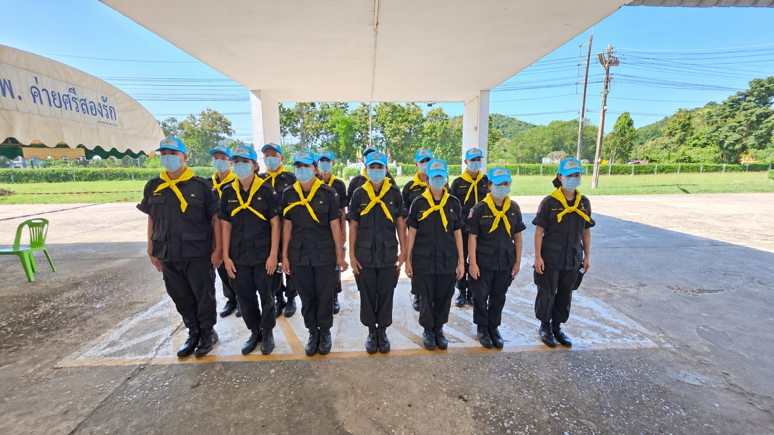 | 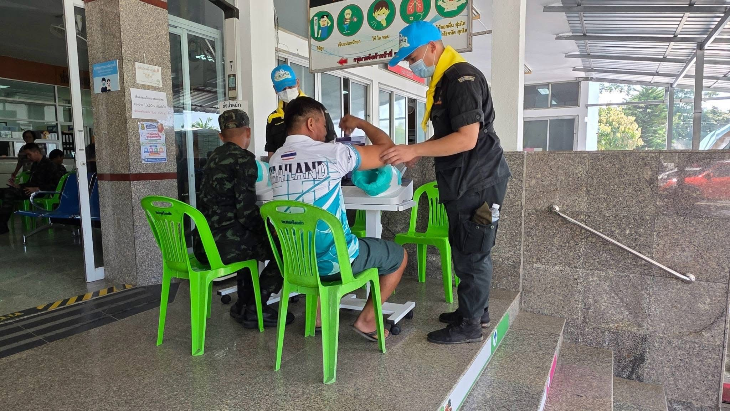 | 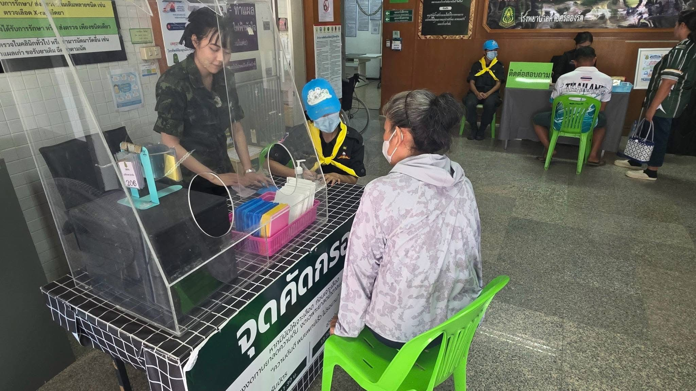 | 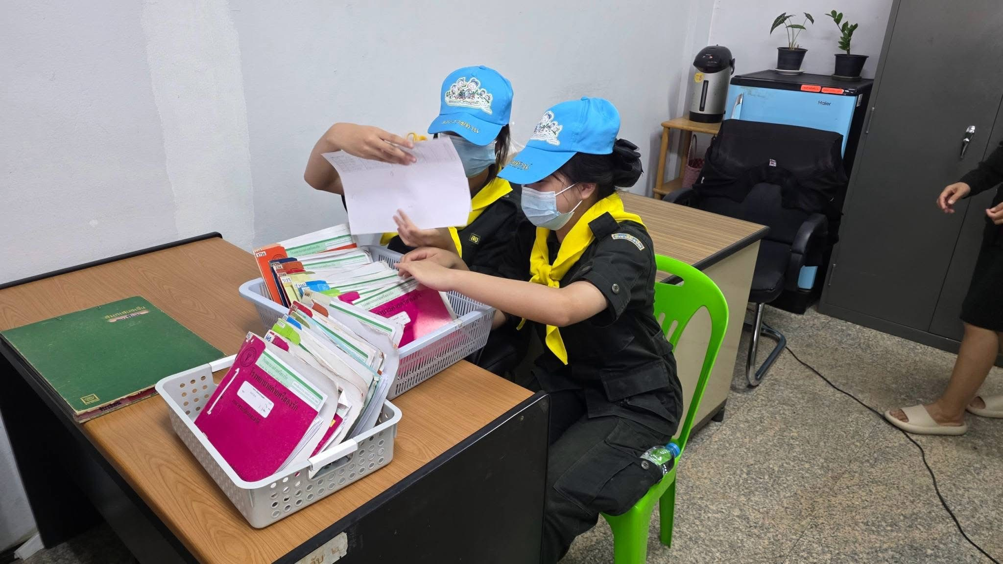
ตรวจถูกต้อง
พ.ต.
(ชัยณรงค์ ประหยัดทรัพย์)
ผู้ฝึก นฝ.นศท.มทบ.28 ปฏิบัติหน้าที่
น.กร.นฝ.นศท.มทบ.28

